一、拉取项目，创建分支

1.下载TortoiseSVN并安装。

2.建立自己的工作文件夹(最好是个空文件夹,里面不要放别的东西,而且要提前命名好别后来改名),在文件夹中右键，会有一个SVN Checkout...和一个TortoiseSVN的选项，如果没有，可能需要重启。

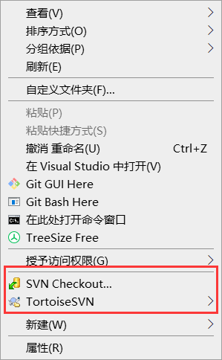

3.右键，选择SVN Checkout...，在URL of repository中填入http://47.102.96.238:8443/svn/BehaviorTree，在Checkout Depth右下角有个按钮Choose Items，由于默认会下载所有人的分支，你可以在其中只勾选master，不关心他人的分支,这样可以大幅度减少下载时间。

4.点击OK后要求输入账号密码，通常默认账号是名字的英文，格式是XuJiyuan这样，姓和名首字大写，无空格，密码scut2019。由于每一次提交修改都能查询到提交者是谁，如果出现问题好找人，所以请勿冒用他人账号。

5.进入项目，进入master分支，master分支是项目的主分支，要确保master一定是可编译运行的，因此不能直接在master上修改。**在master中**右键->TortoiseSVN->Branch/Tag创建自己的分支，toPath是自己的分支名,请填写自己的用户名。返回到上一层目录（behaviorTree目录,里面有一个master文件夹的那个目录），右键->SVN update，你将会看到自己的分支被创建。你所有修改都应该在自己的分支中进行。

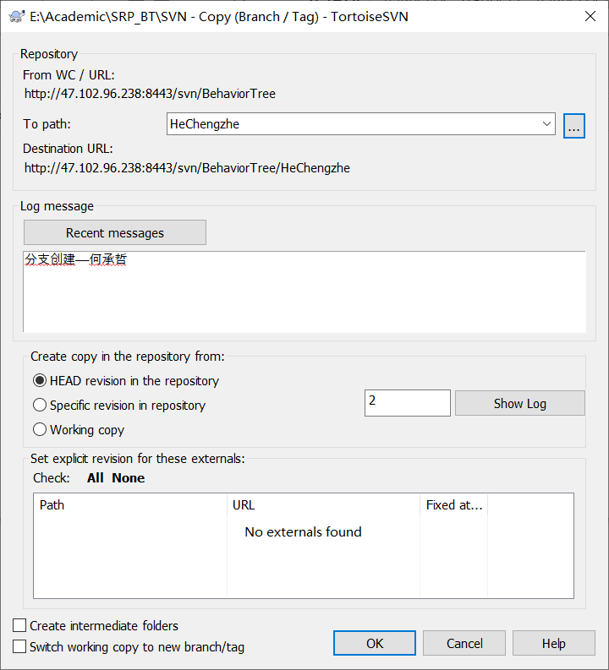

6.在项目文件中找到”docs”文件夹,里面会有开发过程的所有文档

7.完成当前文档后面的所有操作配置之后,打开项目编译并运行,成功运行即可开始开发,如果出错请截图出错问题到群里询问

三、SVN分支合并相关(即每次修改工作)

你操作的svn通常在4个区域,文件传输操作如图所示

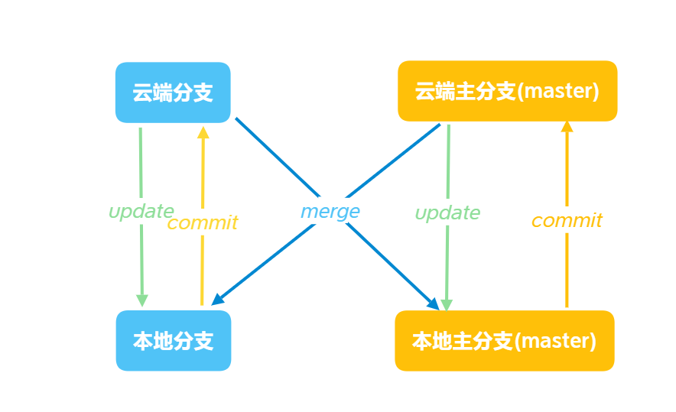

主要操作

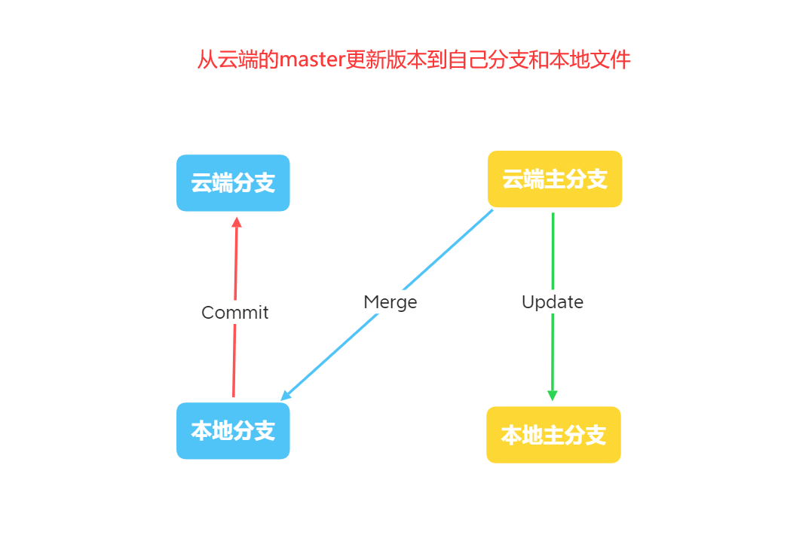

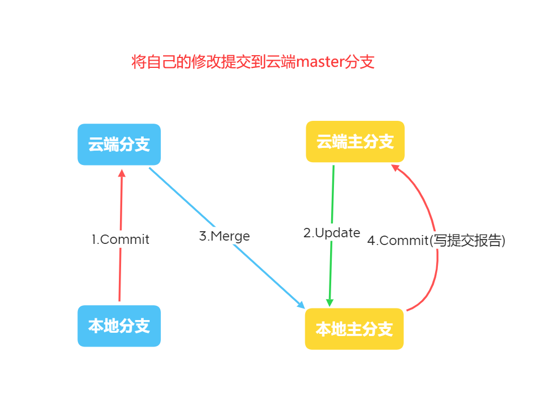

操作方法说明

1. 更新操作(Update)：在你每次提交修改之前，SVN会要求你必须先更新。在要更新的文件夹内右键->SVN Update后，本地文件对应分支中的内容会被更新。
2. 将主分支内容合并到自己分支:参考后面第4步下方的merge流程进行Merge操作,在merge操作结束后可以commit自己分支,同时应当updata主分支以同步本地主分支的文件

3.修改代码并提交分支(Commit)：进入需要提交分支，右键->SVN Commit将分支修改提交到云端,自己分支可以随意提交,但master分支的提交必须写明提交的修改是什么(在提交页面上方的文本框内填写提交留言)。

4.推送过程(即修改代码后更新主分支的过程)：先提交(commit)修改自己的分支,然后进入master分支,更新(update)master分支到本地然后开始merge合并修改并上传云端

Merge操作流程:右键->TortoiseSVN->Merge，默认第一项，点Next，在URL to merge from中选择自己分支的云端路径，点Next，建议选择Ignore all whitespaces（很多合并错误都是空白符引起的），点Merge完成合并。此时自己分支的修改已经合并到本地master分支，合并完成后打开Qt编译项目，确定能正常运行。完成合并后，右键->SVN Commit提交到云端（记得写message说明此次提交的更改内容），此时你的更改已经加入到主分支。

5.其它操作介绍

revert回档操作:当进行了错误的上传时可以回档,注意这个操作不可逆,一旦回档你会丢失所有回档点后的修改内容

show log 日志查询操作:在这个界面可以看到每个提交到该分支的修改记录,提交人以及提交信息(所以为了别人了解你修改了什么,请在提交master分支时务必填写信息),同时你可以在该界面选择版本进行回档操作

add to ignore list 添加忽略名单:右键选择一个文件可以看到这个操作,可以将该文件添加到忽略名单中,通常用于自己测试的临时文件,使用vs生成的ui头文件与工程文件,以及使用vs调试运行产生而的Debug与Release文件夹,反正除了项目源文件和代码依赖的文件之外,其它多余的文件都应该忽略,你可以在commit界面中找到多出来的文件,并把不应该上传的文件添加到忽略名单

repo-browser 仓库浏览:该界面可以浏览云端仓库的文件内容,并可以进行文件操作,或者检出分支

四、其他依赖库的安装与环境变量配置

目前项目并没有外部库

当你开发过程需要用到外部库时,请将库上传到群文件,然后在该文档中写明安装教程(图文),上传到svn,并在群里提醒所有其它成员